[](https://www.google.se/url?sa=i&rct=j&q=&esrc=s&source=images&cd=&cad=rja&uact=8&ved=2ahUKEwi5_bqMruDeAhUFESwKHTrrBG4QjRx6BAgBEAU&url=https://se.depositphotos.com/113039538/stock-illustration-cup-of-coffee-icon-cartoon.html&psig=AOvVaw0Z-5LxCrXuzFYcGMB2xdLo&ust=1542713522284097)[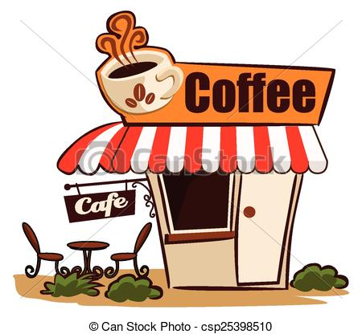](https://www.google.se/url?sa=i&rct=j&q=&esrc=s&source=images&cd=&cad=rja&uact=8&ved=2ahUKEwiEx5yateDeAhWKo4sKHZ_hBWAQjRx6BAgBEAU&url=https://ubisafe.org/explore/cafe-clipart-animated/&psig=AOvVaw1Sdru8LzmRgHqLoTF4qBdK&ust=1542715472179361)**Lag A2**

**Arbetsbeskrivning Caféterian**

**Innan öppning**

Sätt på kaffe i båda kannorna

Brygg kaffe kontinuerligt då det går ett antal kannor per match

Fyll på med varor vid behov

Fyll på kaffe i stora kannor och häll mjölk i små kannor till kaffebordet,

och kaffe hörnan, de står i diskrummet på hyllan

Sätt ut ketchup, senap, dressing sallad samt torkad lök på bordet utanför cafeterian

Hämta kassaskrin Babs samt Swish lappen på kansliet

**Under match**

Fyll på med varor, samt se över bordet utanför så det är fräscht

Ni sköter även fritösen med pommesbeställningar i pauserna

Se till att det finns färdigt kaffe att fylla på till kaffevagn och kaffebord

**Efter match**

Häll ut överblivet kaffe och diska kaffekannorna i diskrummet

Torka av bänkskivorna

Torka av spill vid kaffemaskinen och byt till en ny säck där kaffe sumpen slängs

Lämna in kassaskrinet samt babs till kansliet (behöver inte räknas)

**Lycka till ☺**